INTELIGENCIA DE NEGOCIOS
Implementacion del ETL y
construccion del DataMart
Caso: Colocaciones de Creditos Mivivienda 2024
Avance | Avance 2
Integrantes | Daniel Alonso Correa Chanta  Jose Carlo Castro Franco
Universidad | Universidad Tecnologica del Peru
Curso | Inteligencia de Negocios
Docente | Oscar Eduardo Balcazar Chumacero
Lugar y fecha | Piura, Peru - 2026

Contenido
N.o | Seccion
1 | Introduccion y objetivo del avance
2 | Fuente de datos y perfil de calidad
3 | Arquitectura y herramientas utilizadas
4 | Implementacion fisica de la base de datos
5 | Desarrollo del proceso ETL
6 | Carga inicial e incremental
7 | Validacion, pruebas y calidad
8 | Dashboard web y consumo mediante APIs
9 | Resultados de negocio y KPIs
10 | Evidencias tecnicas
11 | Conclusiones
- | Referencias
A | Anexo: explicacion de archivos Python y comandos

Resumen ejecutivo
El presente Avance 2 implementa fisicamente el DataMart definido en el Avance 1 para analizar las colocaciones de creditos Mivivienda durante 2024. La solucion utiliza Python para el proceso ETL, MySQL para staging y modelado dimensional, y Flask con HTML, CSS y JavaScript para la explotacion visual mediante un dashboard web.
El archivo origen contiene 13,507 filas. El proceso de calidad elimino 4,160 filas completamente vacias y 11 duplicados exactos, obteniendose 9,336 registros validos. La carga inicial inserto los 9,336 hechos y la ejecucion incremental posterior inserto cero registros, demostrando que la clave tecnica record_hash evita la duplicacion.
Resultado principal: DataMart operativo con cinco dimensiones, una tabla de hechos, carga incremental, validaciones sin errores y dashboard conectado directamente a la vista analitica de MySQL.

1. Introduccion y objetivo del avance
El Avance 1 definio el problema de negocio, los requerimientos analiticos, el diccionario inicial y un modelo estrella conceptual. Este segundo avance transforma esa propuesta en una solucion funcional, reproducible y verificable.

1.1 Objetivo
Desarrollar la integracion, transformacion y carga de datos para construir fisicamente un DataMart de colocaciones Mivivienda, incorporando tablas, relaciones, indices, restricciones, carga inicial, carga incremental, pruebas de integridad y evidencias de explotacion de informacion.

1.2 Alcance implementado
- Base de datos MySQL con staging, dimensiones, hechos y vistas.
- Proceso ETL desarrollado en Python y pandas.
- Limpieza, conversion de tipos, normalizacion y deduplicacion.
- Carga inicial e incremental mediante una clave SHA-256.
- Pruebas SQL, pruebas unitarias y pruebas de APIs.
- Backend Flask con APIs REST y frontend HTML, CSS y JavaScript.
- Dashboard con KPIs, graficos y filtros interactivos.

2. Fuente de datos y perfil de calidad
La fuente es el archivo CSV Colocaciones de credito Mivivienda_2024, publicado por Fondo MIVIVIENDA S.A. El archivo esta separado por punto y coma y contiene 14 columnas relacionadas con fecha, producto, ubicacion, institucion financiera, montos, plazo y tasa.
Indicador | Resultado | Tratamiento ETL
Filas fisicas | 13,507 | Lectura completa
Filas vacias | 4,160 | Eliminadas
Filas no vacias | 9,347 | Evaluadas
Duplicados exactos | 11 | Eliminados
Filas finales | 9,336 | Cargadas
Columnas | 14 | Esquema validado

2.1 Reglas de calidad aplicadas
- Las filas completamente vacias se eliminan antes de convertir tipos.
- Las fechas numericas aaaammdd se convierten a DATE.
- El ubigeo se conserva como texto CHAR(6).
- Los textos se limpian con TRIM, espacios uniformes y mayusculas.
- Los montos, tasas y plazos se convierten a valores numericos.
- Se rechazan montos, tasas y plazos menores o iguales a cero.
- Los duplicados exactos se eliminan antes de la carga.

3. Arquitectura y herramientas utilizadas
La solucion se implemento dentro de un solo proyecto. Python ejecuta el ETL y tambien funciona como backend web mediante Flask. MySQL almacena el DataMart y el navegador consume APIs JSON para construir la interfaz con JavaScript y Chart.js.
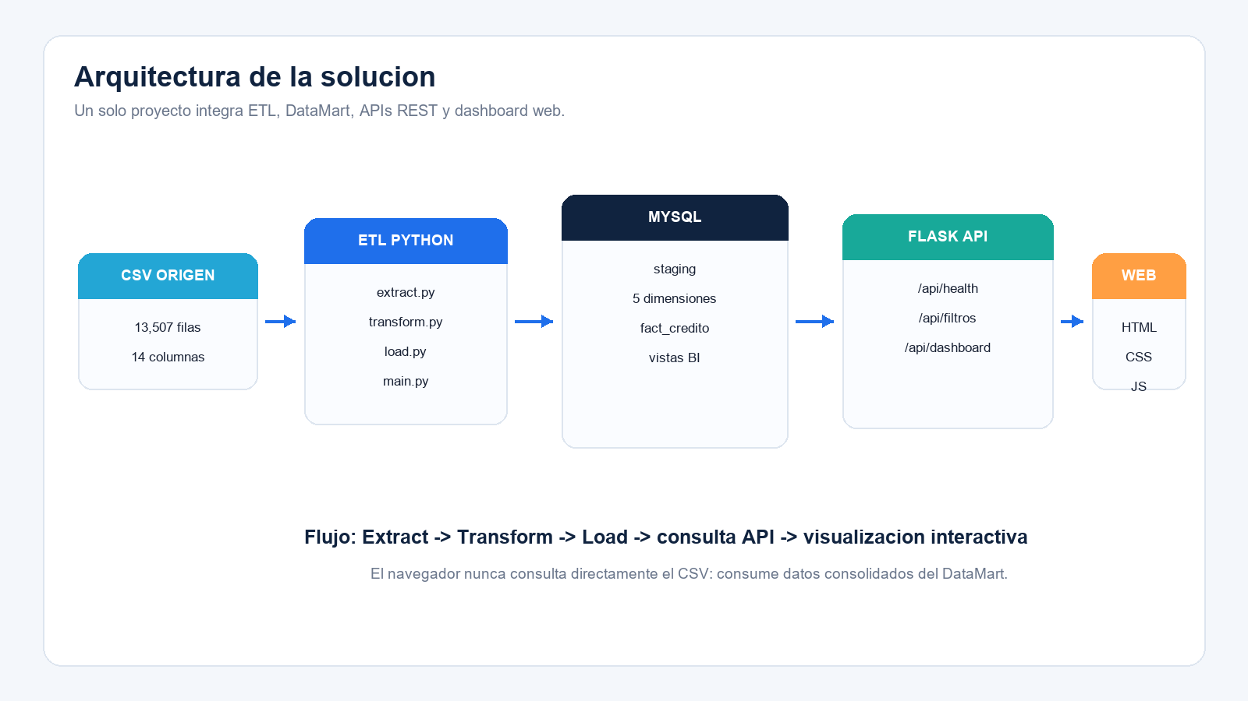
Figura 1. Arquitectura implementada para el Avance 2.
Componente | Tecnologia | Responsabilidad
Fuente | CSV | Datos de colocaciones 2024
ETL | Python, pandas | Extraer, limpiar, transformar y cargar
Persistencia | MySQL | Staging, DataMart, indices y restricciones
Backend | Flask, SQLAlchemy | APIs REST y consultas parametrizadas
Frontend | HTML, CSS, JavaScript | Interfaz, filtros y tabla
Graficos | Chart.js | Visualizaciones interactivas
Pruebas | unittest y SQL | Calidad, integridad y APIs

4. Implementacion fisica de la base de datos
La base configurada es mivivienda_dm. El script setup_database.py crea la base y ejecuta los archivos SQL de staging y DataMart. La tabla de hechos utiliza claves subrogadas hacia cinco dimensiones.
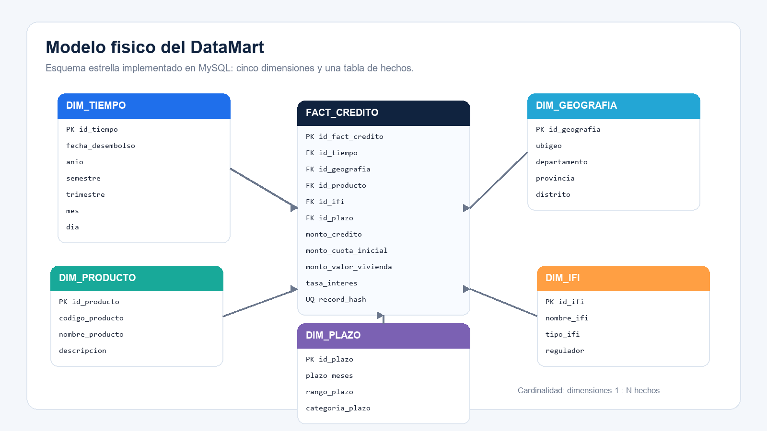
Figura 2. Modelo estrella fisico implementado en MySQL.

4.1 Tablas implementadas
Tabla | Tipo | Descripcion
stg_colocaciones_mivivienda | Staging | Area temporal del lote limpio
dim_tiempo | Dimension | Jerarquia de fecha, anio, trimestre y mes
dim_geografia | Dimension | Ubigeo, departamento, provincia y distrito
dim_producto | Dimension | Codigo y descripcion del producto
dim_ifi | Dimension | Institucion y tipo de IFI
dim_plazo | Dimension | Meses, rango y categoria de plazo
fact_credito | Hechos | Medidas de cada credito desembolsado
etl_ejecucion | Auditoria | Metricas de cada ejecucion ETL

4.2 Relaciones, indices y restricciones
- Cinco claves foraneas relacionan fact_credito con las dimensiones.
- Las claves primarias son autoincrementales y subrogadas.
- record_hash posee una restriccion UNIQUE para evitar duplicados.
- Se crearon indices sobre tiempo, geografia, producto, IFI, plazo y fecha de corte.
- Las restricciones CHECK validan montos, tasas, plazos y cantidad_creditos.
- Las columnas criticas utilizan NOT NULL para asegurar integridad.

5. Desarrollo del proceso ETL
El ETL esta dividido en modulos para separar responsabilidades. main.py funciona como orquestador y ejecuta Extract, Transform y Load en el orden correcto.

5.1 Extract
extract.py lee el CSV usando separador punto y coma, conserva inicialmente todas las columnas como texto y comprueba que el archivo posea exactamente las 14 columnas esperadas. La opcion skip_blank_lines=False permite contar las filas vacias como evidencia.
df = pd.read_csv(
path,
sep=";",
dtype="string",
encoding="utf-8-sig",
skip_blank_lines=False,
)

5.2 Transform
transform.py aplica limpieza, normalizacion, conversion de tipos, reglas de negocio y deduplicacion. Al finalizar genera record_hash mediante SHA-256 con los 14 valores normalizados.
Clave tecnica: La fuente no incluye un identificador unico de transaccion. record_hash representa el contenido completo de cada fila y permite detectar si un credito ya fue cargado.

5.3 Load
load.py carga primero staging, despues cada dimension y finalmente fact_credito. Las dimensiones utilizan INSERT IGNORE y claves unicas. La tabla de hechos se carga mediante JOIN entre staging y las cinco dimensiones.
staging -> dim_tiempo
-> dim_geografia
-> dim_producto
-> dim_ifi
-> dim_plazo
-> fact_credito

5.4 Orquestacion
df_raw = extract_colocaciones(source_path)
df_clean, metrics = transform(df_raw)
load_staging(df_clean, source_path)
inserted_rows = load_datamart()
record_execution(mode, source_path, metrics, inserted_rows)

6. Carga inicial e incremental
La carga inicial reinicia las dimensiones y la tabla de hechos para construir el DataMart desde cero. La carga incremental conserva los datos existentes y solo inserta hashes nuevos.
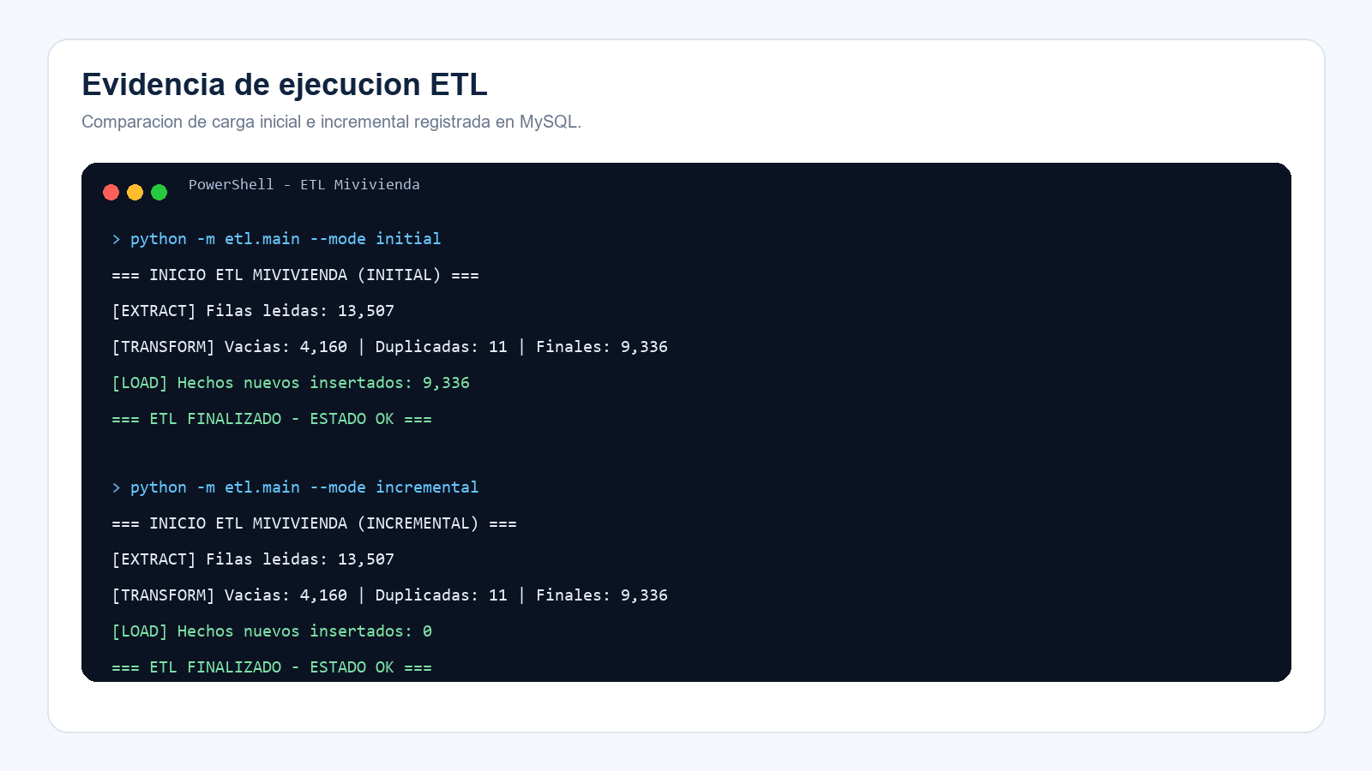
Figura 3. Evidencia de carga inicial e incremental.
Modo | Transformadas | Insertadas | Resultado
Initial | 9,336 | 9,336 | Carga completa
Incremental | 9,336 | 0 | Sin duplicacion
El resultado incremental de cero filas no significa que el proceso haya fallado. Significa que todos los registros del archivo ya existian en fact_credito y fueron correctamente identificados.

7. Validacion, pruebas y calidad
Las pruebas combinaron consultas SQL de integridad, conciliacion de conteos, restricciones fisicas y pruebas automatizadas de Python.
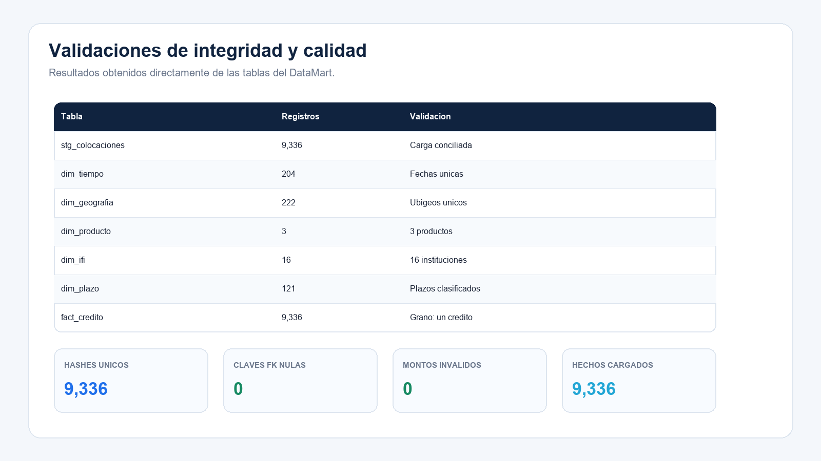
Figura 4. Conteos e indicadores de integridad del DataMart.

7.1 Pruebas automatizadas
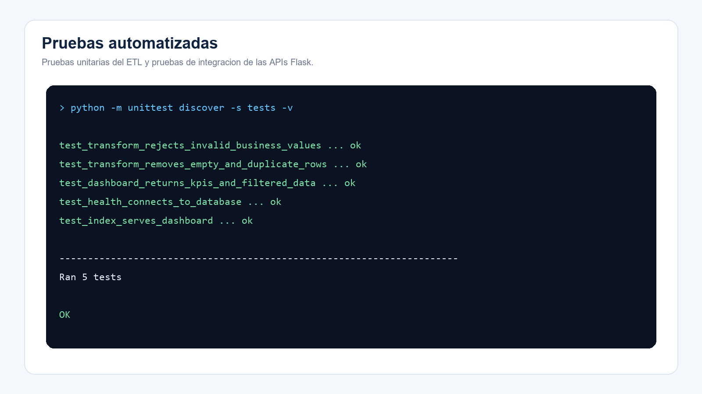
Figura 5. Resultado de pruebas unitarias y de integracion.
Prueba | Resultado esperado | Resultado
Eliminacion de fila vacia | Fila descartada | Correcto
Eliminacion de duplicado | Una sola fila | Correcto
Monto negativo | Fila invalida | Correcto
Conexion API-MySQL | HTTP 200 | Correcto
Filtro LIMA + NMIV | Solo datos filtrados | Correcto
Pagina principal | HTML disponible | Correcto

7.2 Conciliacion con el origen
Concepto | Calculo | Resultado
Registros origen | - | 13,507
Menos filas vacias | 13,507 - 4,160 | 9,347
Menos duplicados | 9,347 - 11 | 9,336
Registros en hechos | COUNT(fact_credito) | 9,336
Diferencia | Esperado - cargado | 0

8. Dashboard web y consumo mediante APIs
El dashboard principal se implemento con Flask. A diferencia de Streamlit, esta arquitectura separa explicitamente backend y frontend, pero ambos se ejecutan dentro del mismo proyecto y con un solo proceso Python.

8.1 Backend Flask
Endpoint | Metodo | Funcion
/ | GET | Entrega index.html
/api/health | GET | Verifica conexion con MySQL
/api/filtros | GET | Lista opciones de filtros
/api/dashboard | GET | Devuelve KPIs, graficos y detalle

8.2 Frontend
index.html define la estructura; styles.css controla el diseno y la adaptacion responsive; dashboard.js utiliza fetch para consumir las APIs y actualiza tarjetas, graficos Chart.js y la tabla.
const response = await fetch(`/api/dashboard?${params.toString()}`);
const data = await response.json();
updateKpis(data.kpis);
updateCharts(data);
updateTable(data.detalle);

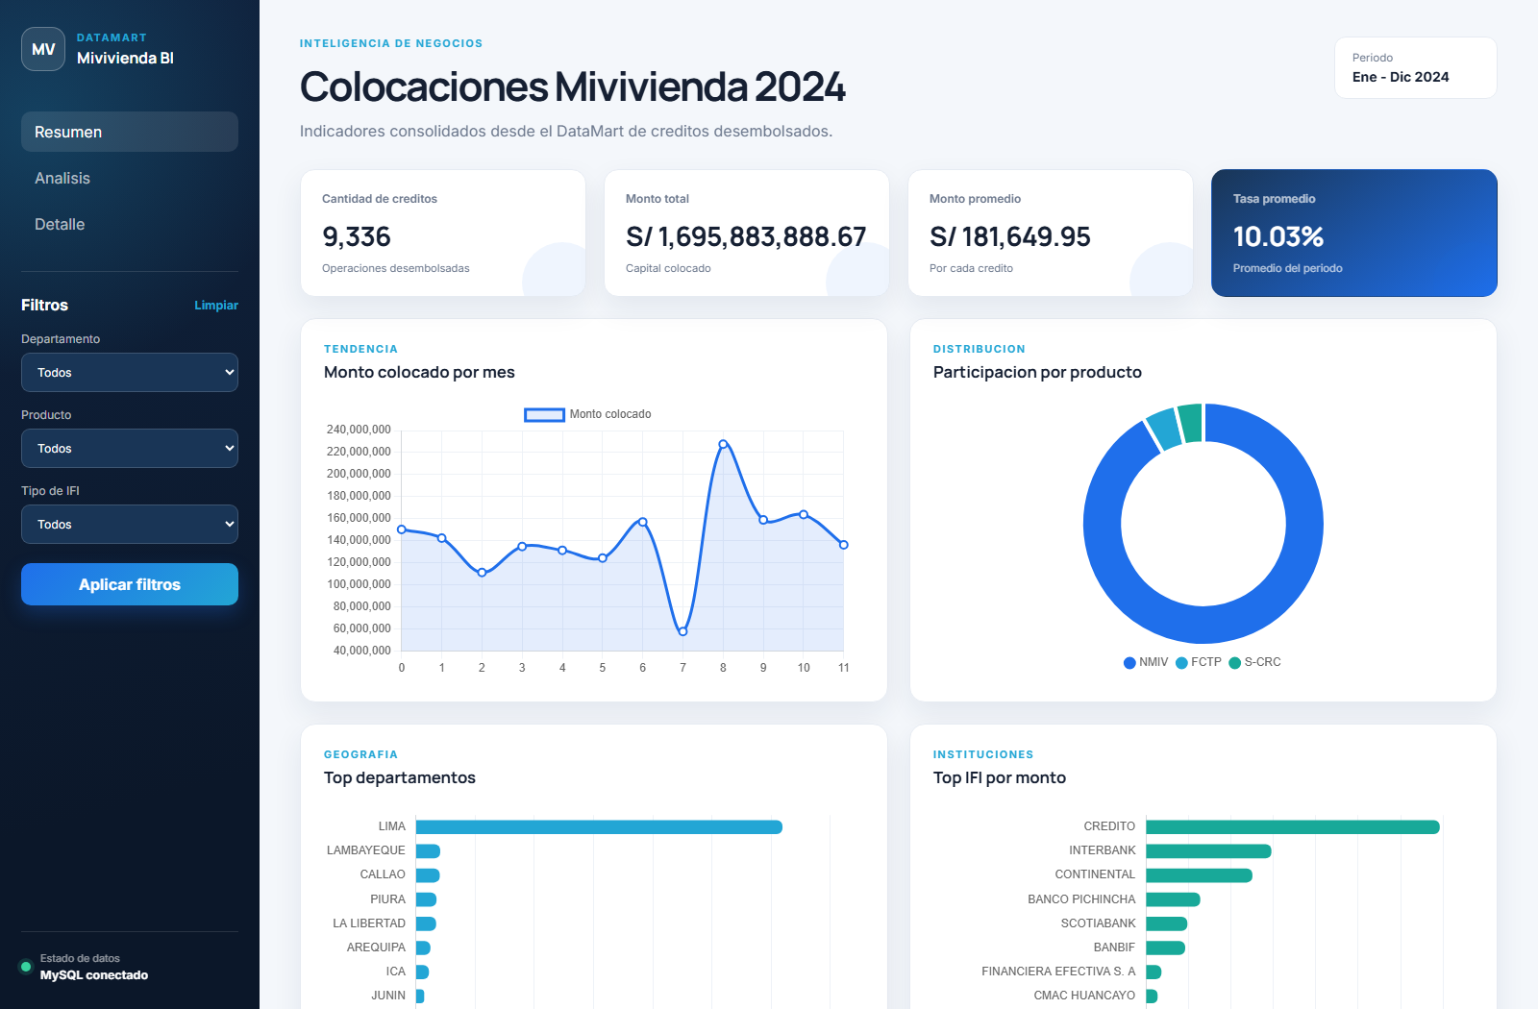
Figura 6. Dashboard conectado al DataMart con filtros interactivos.

9. Resultados de negocio y KPIs
KPI | Resultado
Cantidad de creditos | 9,336
Monto total colocado | S/ 1,695,883,888.67
Monto promedio | S/ 181,649.95
Tasa promedio | 10.03%
Tasa minima / maxima | 5.9900% / 23.8900%
Plazo minimo / maximo | 14 / 300 meses

9.1 Productos
Producto | Creditos | Monto total
NMIV | 8,565 | S/ 1,557,092,996.98
S-CRC | 352 | S/ 121,318,382.44
FCTP | 419 | S/ 17,472,509.25

9.2 Principales departamentos
Departamento | Creditos | Monto total
LIMA | 5,789 | S/ 1,236,814,750.52
LAMBAYEQUE | 627 | S/ 80,598,442.85
CALLAO | 396 | S/ 79,108,207.54
PIURA | 633 | S/ 68,120,292.91
LA LIBERTAD | 474 | S/ 66,845,277.69

9.3 Hallazgos
- SEPTIEMBRE registro el mayor monto mensual: S/ 227,511,659.94.
- NMIV concentro la mayor cantidad y monto de colocaciones.
- Lima fue el departamento con mayor concentracion de creditos.
- La tasa promedio general fue 10.03% y el plazo maximo fue 300 meses.

10. Evidencias tecnicas
Evidencia solicitada | Archivo o resultado presentado
Scripts SQL | sql/00 al sql/04
Proceso ETL | etl/extract.py, transform.py, load.py y main.py
Tablas cargadas | 9,336 hechos y cinco dimensiones
Carga incremental | Segunda ejecucion: 0 filas nuevas
Resultados de consultas | 03_validaciones.sql y 04_consultas_kpi.sql
Pruebas | 5 pruebas automatizadas aprobadas
Dashboard | Flask + HTML/CSS/JS en localhost:5000

10.1 Correspondencia con los entregables
Entregable | Estado | Evidencia
Base de datos implementada | Cumplido | MySQL mivivienda_dm
Scripts SQL | Cumplido | DDL, vistas, validaciones y KPIs
ETL funcional | Cumplido | Carga inicial e incremental
Hechos y dimensiones | Cumplido | Modelo estrella fisico
Evidencias de carga | Cumplido | Figuras 3 y 4
Validaciones realizadas | Cumplido | SQL y unittest

11. Conclusiones
- La tabla plana del archivo origen fue transformada en un modelo estrella con cinco dimensiones y una tabla de hechos.
- El proceso ETL resolvio filas vacias, formatos de fecha, normalizacion de texto, conversion numerica y duplicados.
- La clave record_hash permite realizar cargas incrementales sin repetir registros.
- Las pruebas confirmaron que no existen claves foraneas nulas, montos invalidos ni diferencias entre registros esperados y cargados.
- El dashboard web demuestra la explotacion del DataMart mediante APIs, filtros y visualizaciones interactivas.
- La implementacion satisface los entregables tecnicos solicitados para el Avance 2.

Referencias
- Fondo MIVIVIENDA S.A. (2025). Colocaciones de los Creditos Mivivienda 2024. Plataforma Nacional de Datos Abiertos.
- Kimball, R., & Ross, M. (2013). The Data Warehouse Toolkit: The Definitive Guide to Dimensional Modeling (3rd ed.). Wiley.
- Pandas Development Team. (2026). pandas documentation.
- Pallets Projects. (2026). Flask documentation.
- Oracle. (2026). MySQL Reference Manual.
- Universidad Tecnologica del Peru. (2026). Guia de Avance 2: Implementacion del ETL y construccion del DataMart.

Anexo A. Explicacion de archivos Python
Archivo | Responsabilidad
etl/conexion.py | Lee .env y crea conexiones MySQL con SQLAlchemy.
etl/setup_database.py | Crea la base y ejecuta los scripts DDL.
etl/extract.py | Lee el CSV y valida sus 14 columnas.
etl/transform.py | Limpia, convierte, valida, deduplica y genera hash.
etl/load.py | Carga staging, dimensiones, hechos y auditoria.
etl/main.py | Orquesta el ETL inicial o incremental.
web/app.py | Controlador Flask y endpoints REST.
web/services/dashboard_service.py | Consultas y logica del dashboard.
tests/test_transform.py | Pruebas de reglas de transformacion.
tests/test_web_api.py | Pruebas de pagina, conexion, APIs y filtros.

Anexo B. Comandos de ejecucion
.\.venv\Scripts\python.exe -m etl.setup_database
.\.venv\Scripts\python.exe -m etl.main --mode initial
.\.venv\Scripts\python.exe -m etl.main --mode incremental
.\.venv\Scripts\python.exe -m unittest discover -s tests -v
.\.venv\Scripts\python.exe -m web.app
Dashboard: http://localhost:5000

